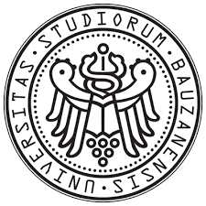
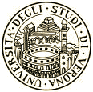
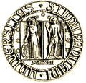
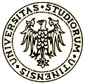
UNIVERSITÁ DEGLI STUDI DI
UDINE, PADOVA, VERONA E LIBERA UNIVERSITÀ DI BOLZANO

Corso di Laurea Magistrale Interateneo in

VITICOLTURA, ENOLOGIA E MERCATI VITIVINICOLI

Tesi per il conseguimento della
Laurea Magistrale
(LM-69)

TITOLO

Relatore:

Correlatore: prof./dott. ….

Laureando:

ANNO ACCADEMICO:

